Маковский: Как будет выглядеть графически и в симплекс-таблице случай

альтернативных решений?

Ответ:

Графический метод:

Направление возрастания (или убывания целевой функции) будет параллельно ребру оси(или осям) координат той свободной переменной перед которой стоит нулевой коэффициент(-ы).

Пример для двумерного случая.

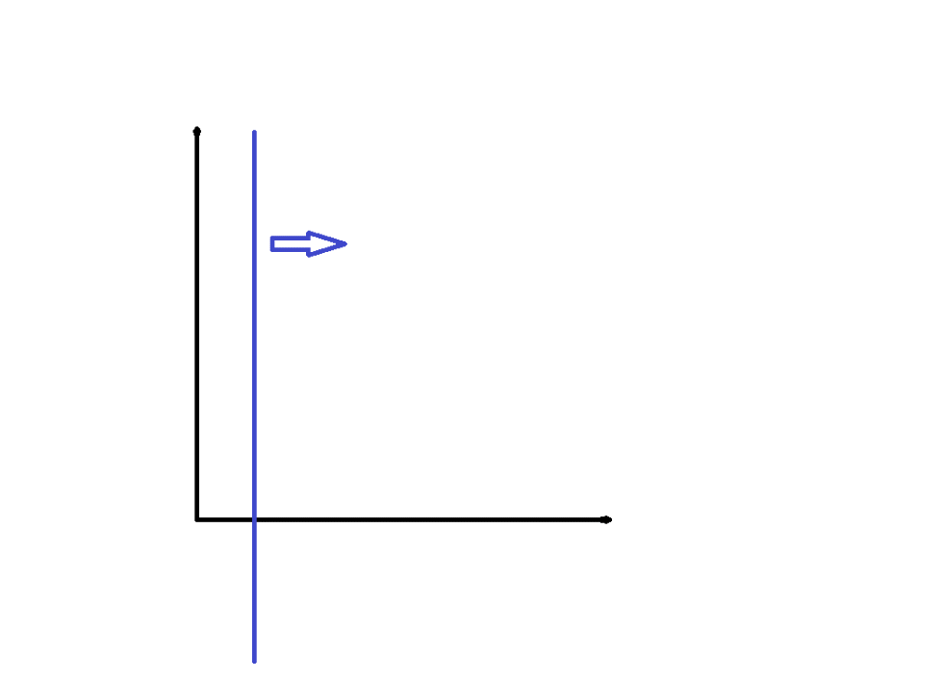

Симплекс-метод:

Если мы получили альтернативное решение значит, что в целевой функции коэффициенты перед свободными переменными будут одного знака, кроме разве что нескольких, перед которыми будут нулевые коэффициенты.

Пусть без ограничения общности такая переменная будет одна и она будет *xi*.

|  |  |  |  |  |  |
| --- | --- | --- | --- | --- | --- |
|  | *Своб.*  *член* | *x1* | *x2* | *...* | *xi* |
| *F* | *α11* | *α12* | *α22* | *…* | *0* |
| *xi+1* | *α21* | *α22* | *α23* | *…* | *α2l* |
| *...* | *...* | *...* | *...* | *...* | *...* |
| *xn* | *αk1* | *αk2* | *αk3* | *…* | *αkl* |